Nazwa zadania w projekcie:
L.P. | NAZWA | OPIS POZYCJI | Zdjęcie poglądowe | Ilość
 | Książka | Żołnierze KORPUSU OCHRONY POGRANICZA, Artur Ochał, 2017, wydawnictwo: Narodowe Centrum Kultury | 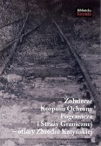 | 10
 | Książka | Tarcza II Rzeczypospolitej. Korpus Ochrony Pogranicza 1924–1939, Artur Ochał, Warszawa 2018 | 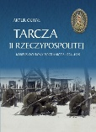 | 10
 | Power bank | Wymagane napięcie: 5V  Kolor obudowy: -  Złącza wejściowe: Micro USB Type B  Liczba Złącz Wejścia: 1  Napięcie zasilające: 5V  Złącza wychodzące: wszystkich 2:4 pin USB Typ A  Maksymalne natężenie prądu: 2.1 A  Szczegóły urządzenia zasilającego: 2x 4 pin USB Type A-5V-2.1 A  Cechy: Wyświetlacz LCD  Znakowanie: logo | 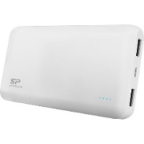 | 10
 | Kubek termiczny | Cechy dodatkowe: blokada pokrywy, korek automatyczny, podwójne ścianki  Kolor: -  Maksymalne utrzymanie ciepła: do 5 godzin  Materiał: stal nierdzewna  Pojemność: 420 ml  Znakowanie: logo | 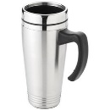 | 20
 | Kubek z nadrukiem | Nadruk: logo MKiDN  - Kolor: biały i czerwony  - Materiał: ceramika  - Typ znakowania:  druk bezpośredni, kalka ceramiczna  - Wymiary: 80 x 95 mm  Znakowanie: logo |  | 37
 | Kalendarz książkowy notatnikowy | Kolor: biały, czerwony  - Materiał: ekoskóra  - Typ znakowania: tłoczenie  - Wymiary:14,5 x 20,5 cm  Znakowanie: logo | 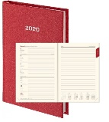 | 15

-------
Logo do druku na gadżetach reklamowych: trzy kolory cmyk:
biały,
szary (7/0/0/45),
czerwony (18/96/100/11)

